员工管理系统
使用的技术：javase + jdbc + lombok + druid + mysql

设计数据库：使用power designer 简称为pd

- 概念模型：不依赖于具体数据库的表和表之间的关系
- 物理模型：依赖于具体数据库的表和表之间的关系

如何使用power designer
- 下载安装，基本上都是下一步
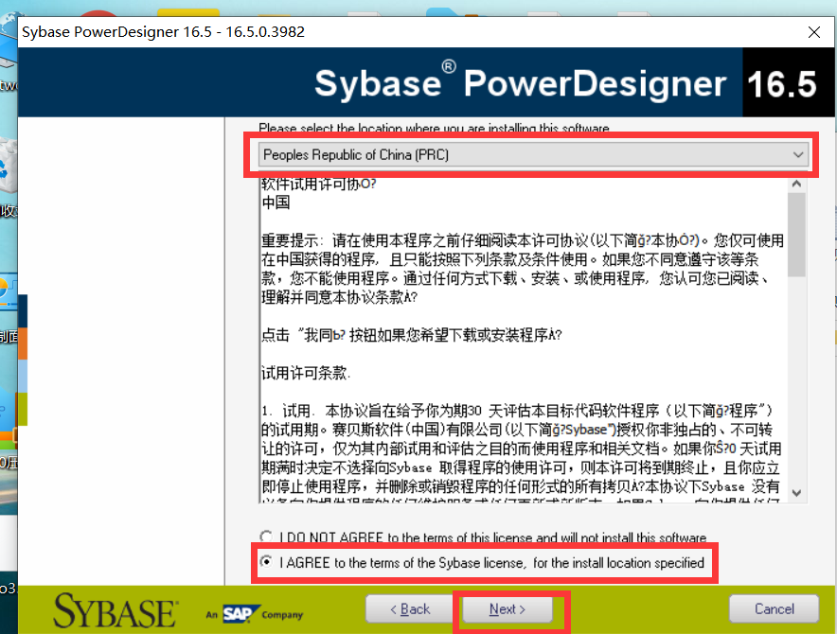
不会自动生成桌面快捷方式，需要手动生成
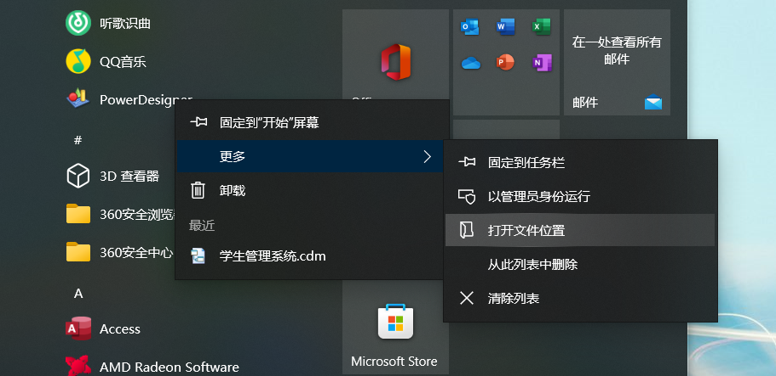
- 把pdflm16.dll文件拷贝到安装目录
- 创建概念模型
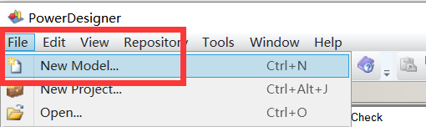
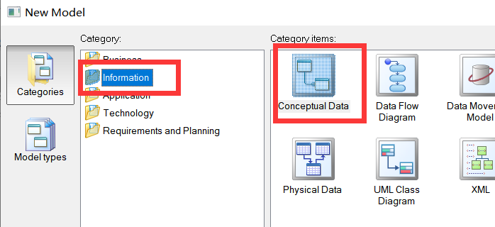
- 创建用户表：user_id,username,password,nickname
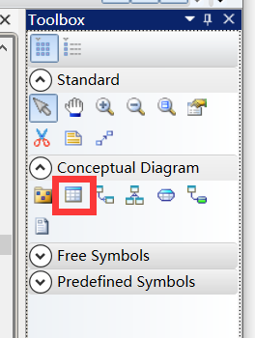
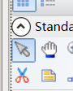
双击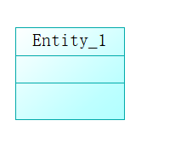
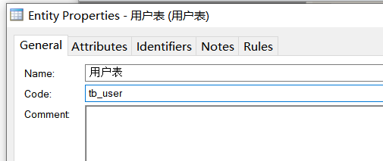
Name表示关系表名可以写中文也可以写英文
Code表示生成sql语句的表名，必须写英文
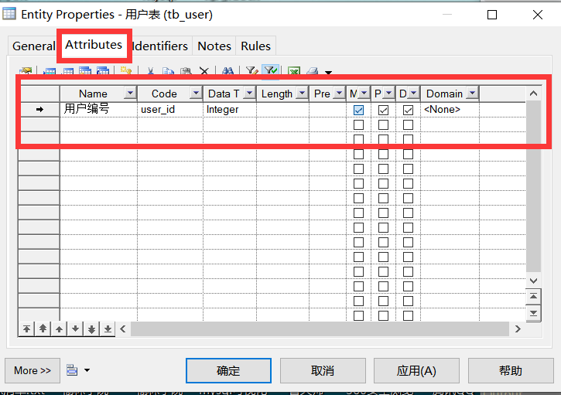
M表示非空，P表示主键 D表示该列是否显示
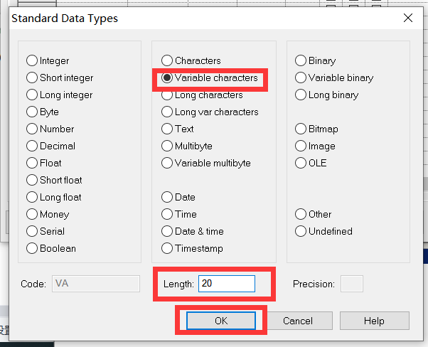
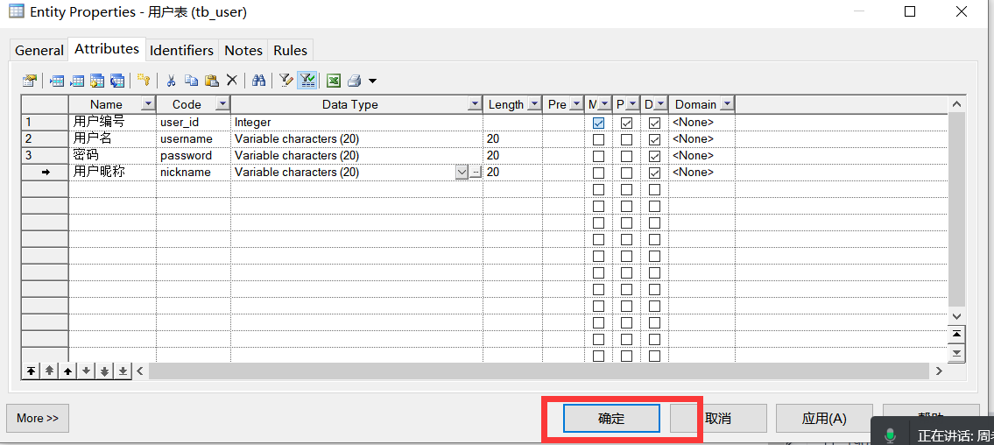
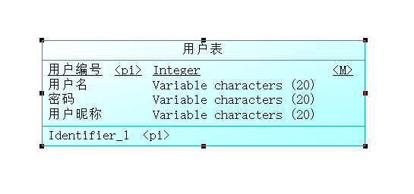
课堂练习：使用pd,编写员工表：emp_id,emp_name,emp_gender,emp_salary,dept_id
编写部门表dept_id,dept_name
- 设置主键自增（略）
- 编写部门表
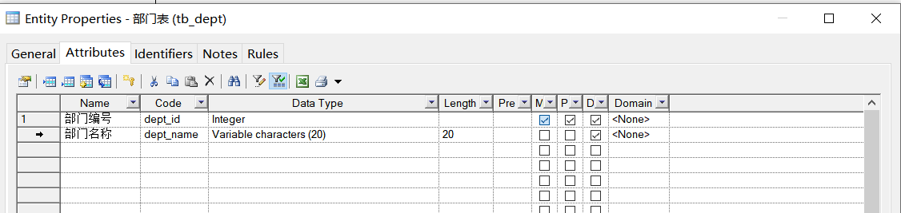
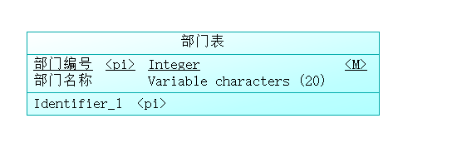
- 创建员工表
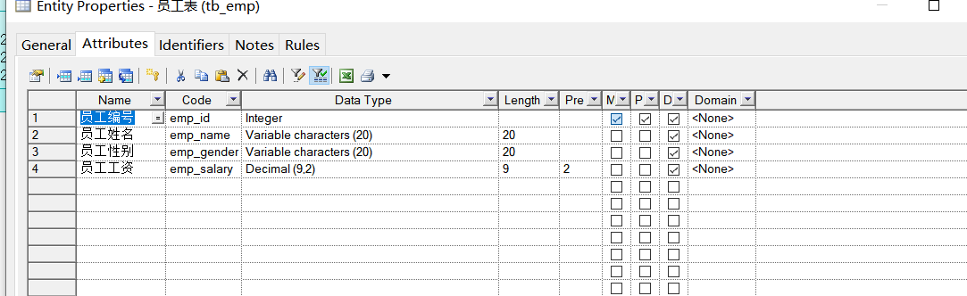
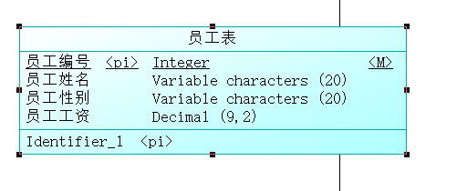
- 创建表和表之间的关系
点击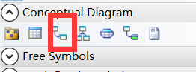
指定外键名
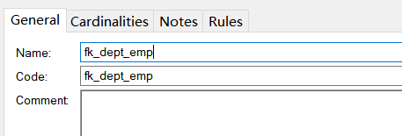
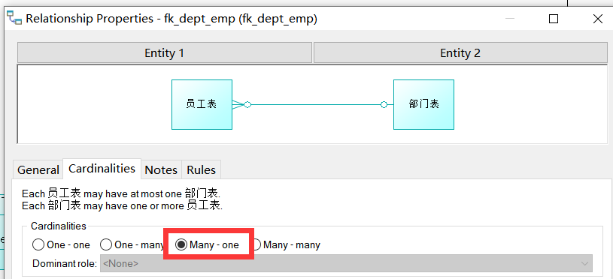
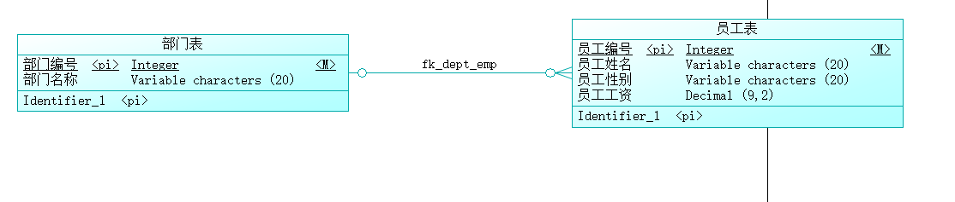
- 生成物理模型，并指定数据库ctrl + g，指定mysql5即可
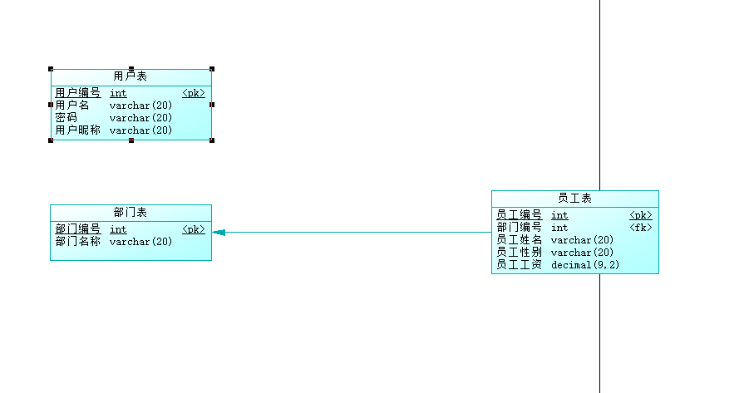
- 生成sql语句，按ctrl + g
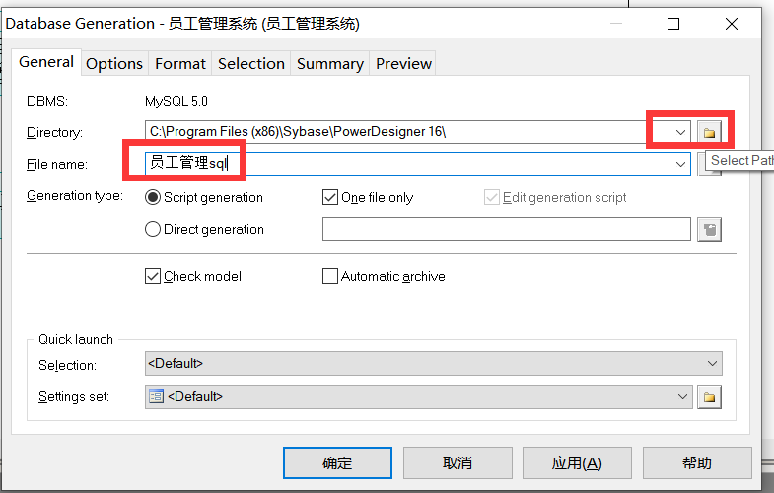
- 查看sql语句，删除外键关联
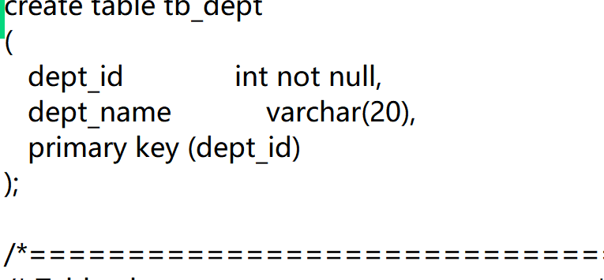
- 把sql语句拖到sqlyog中，并执行
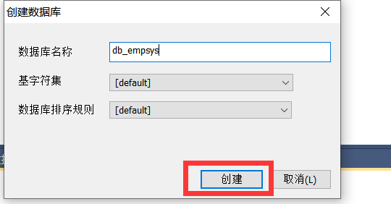
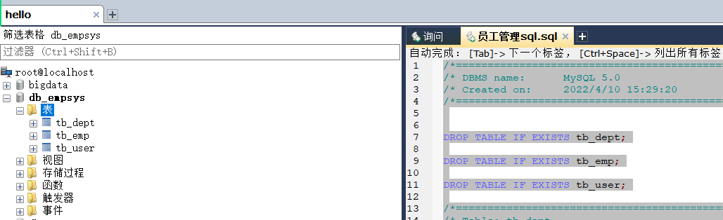
给所有表的id设置自增。

搭建项目
- 创建包：包的命名规则所在公司域名的反写:com.baidu.项目名.模块名
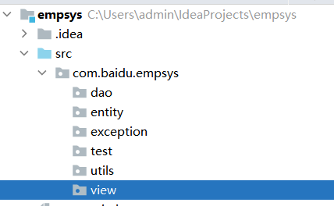
dao：数据库访问类
entity:表对应的实体类
exception:异常类
test:测试类
utils：工具类
view：视图类
- 创建lib文件夹把mysql驱动，lombok拷贝到该文件夹中
- 把工具类拷贝到utils中，把属性文件拷贝到src中，并修改数据库名
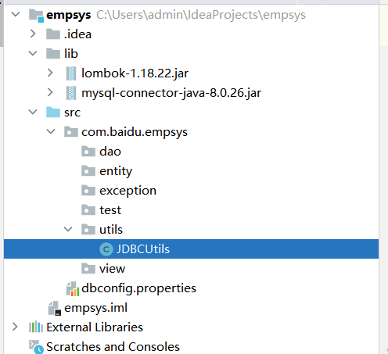

编写实体类

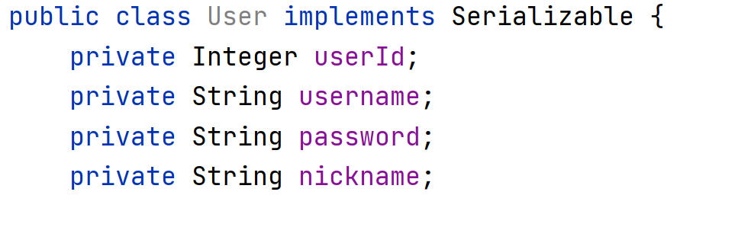
对于一个javabean(实体类)来说，构造方法，set和get方法都必须生成，这些模板代码书写起来浪费时间，可以使用lombok插件自动生成以上模板代码
使用步骤：
- 导入lombok包
- 给类上添加注解
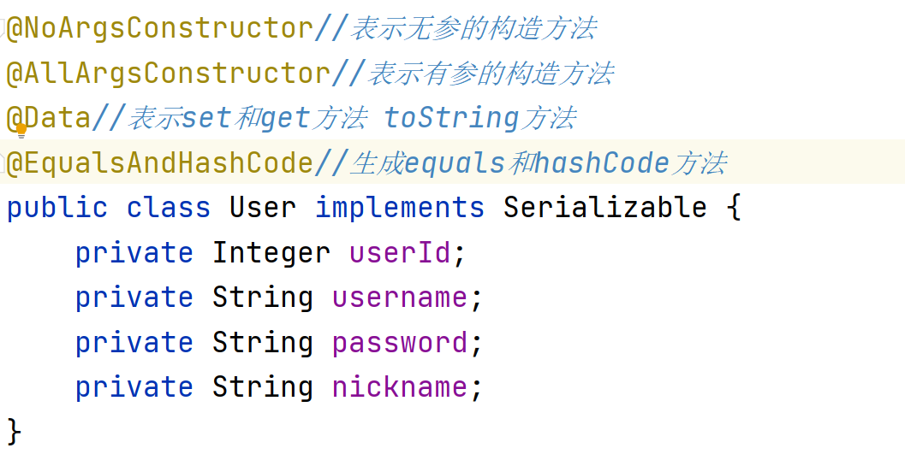
测试
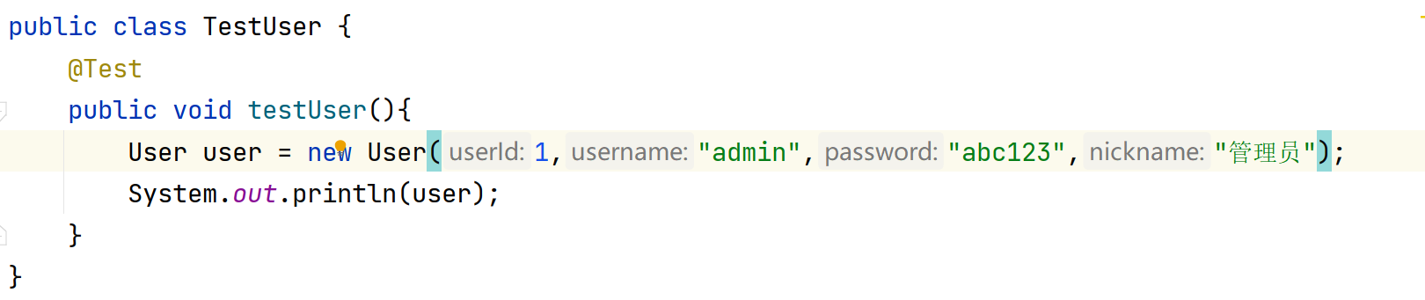
创建部门表
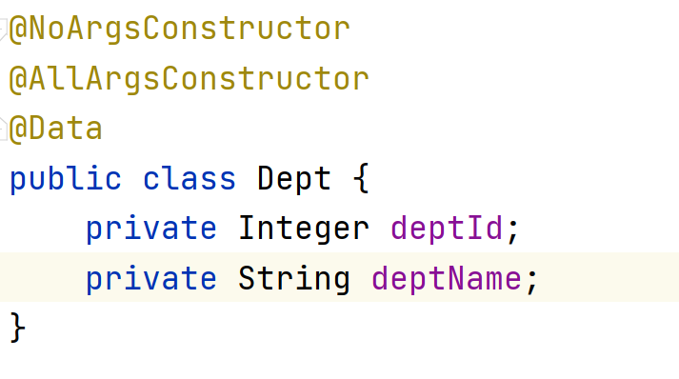
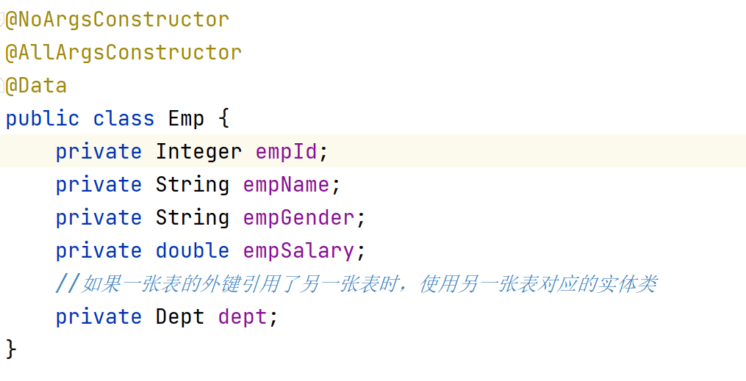
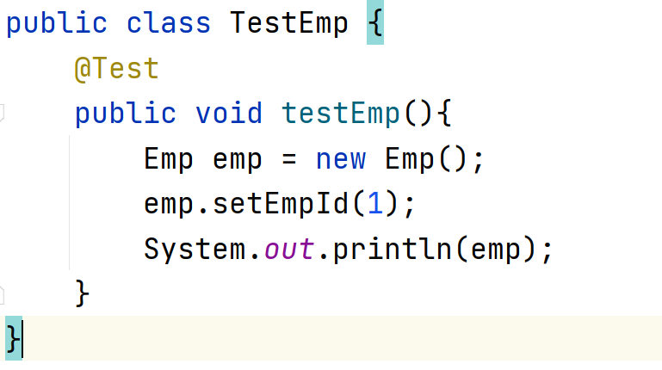

编写UserDao类
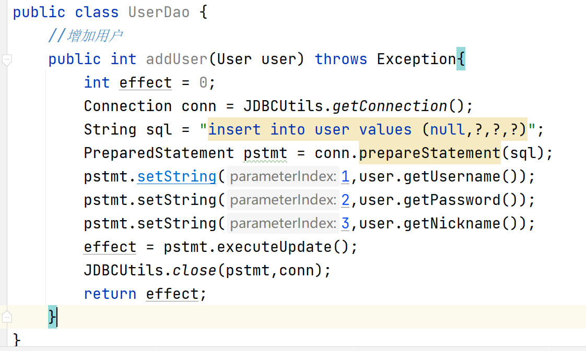
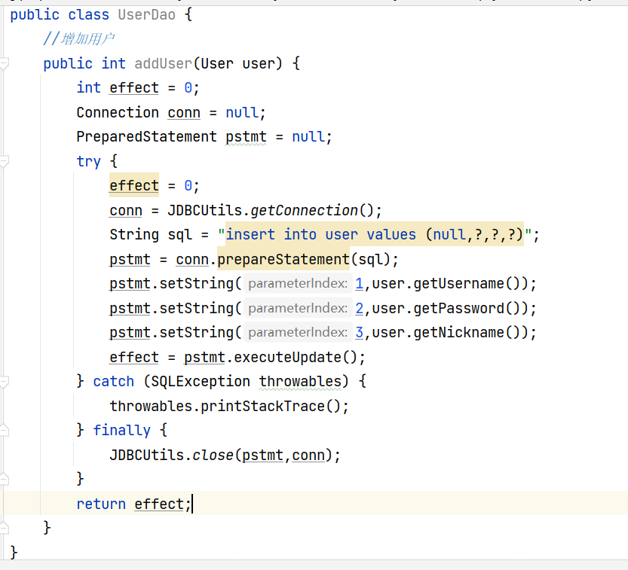
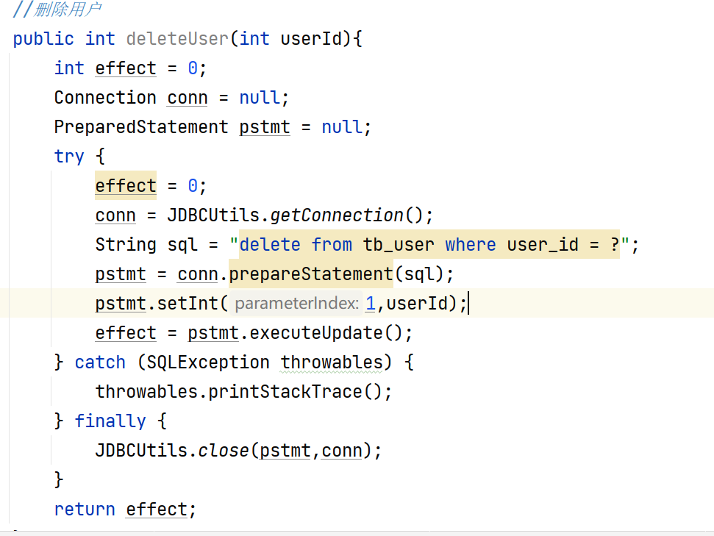
编写测试类
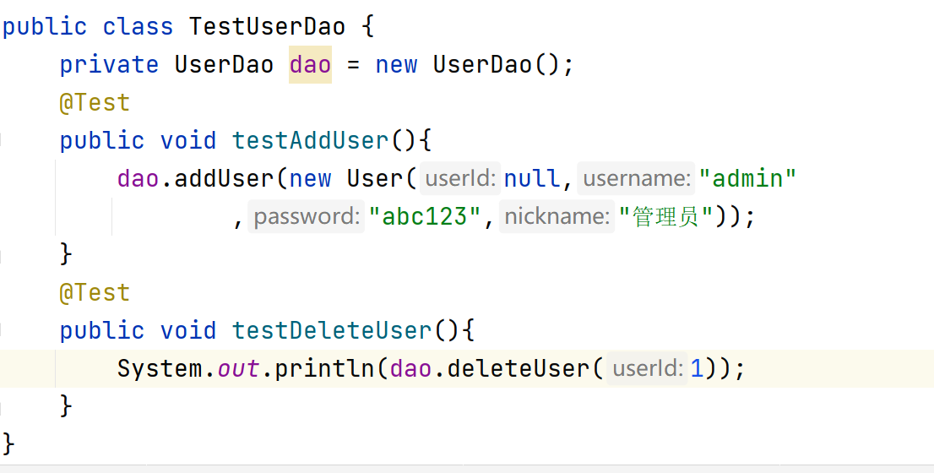
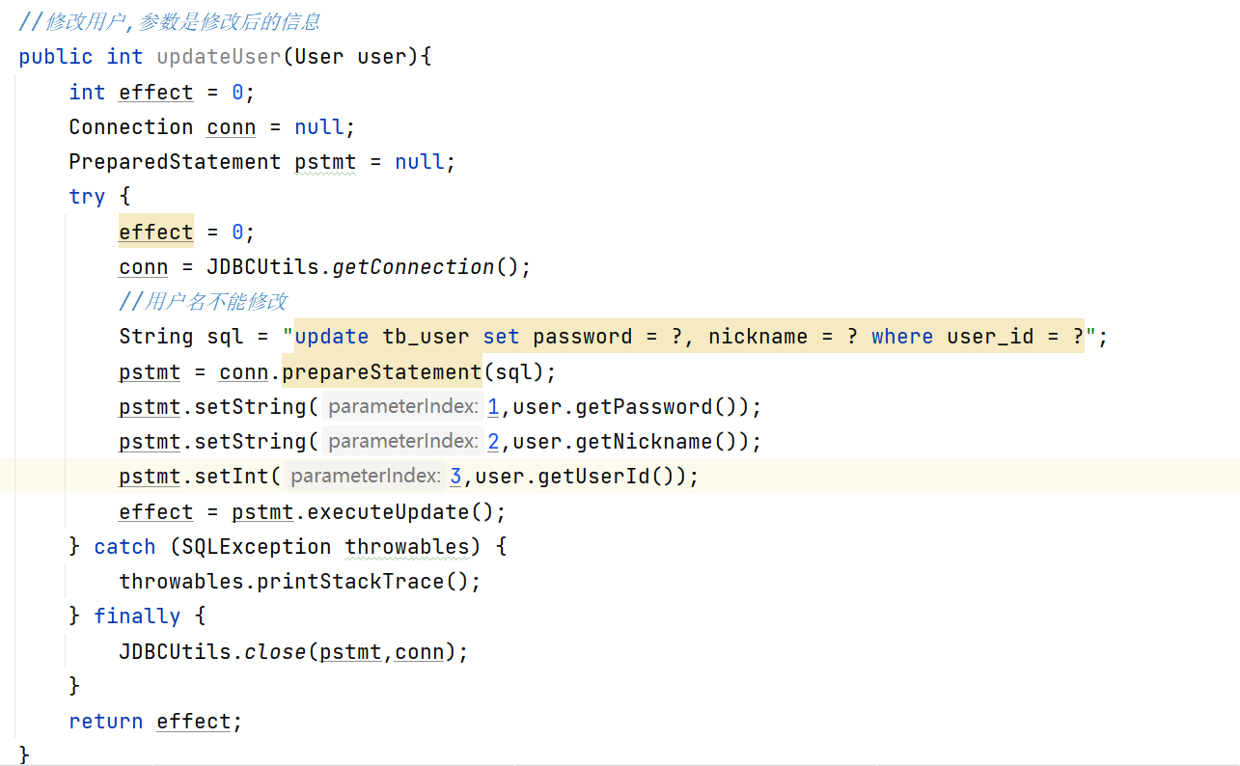
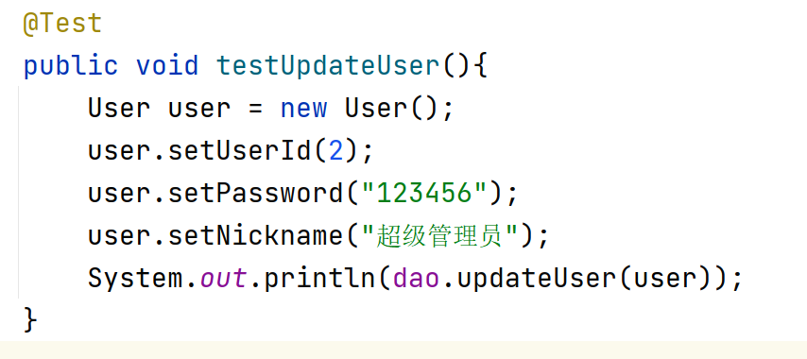
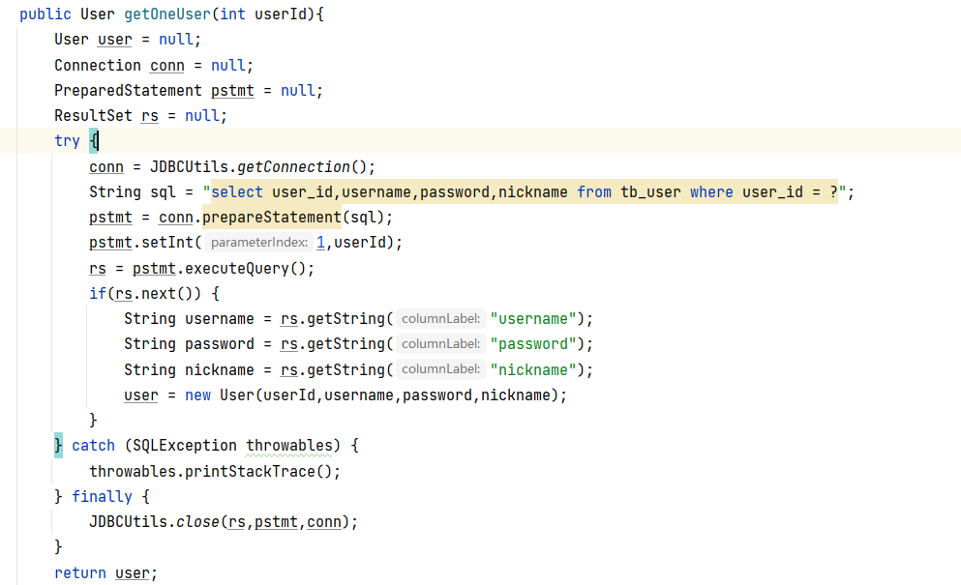
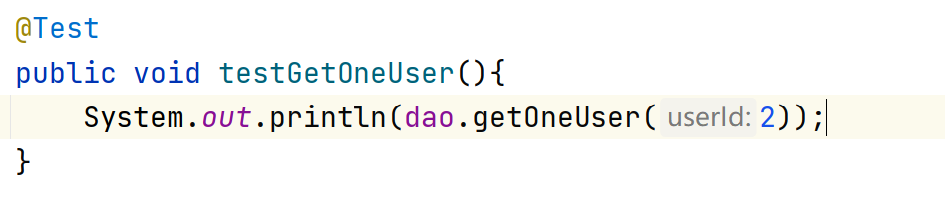
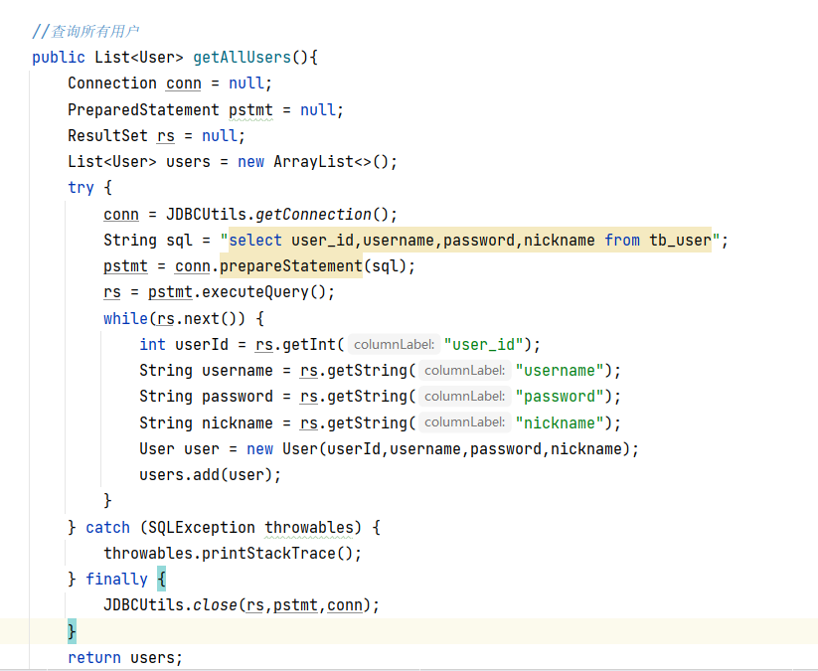
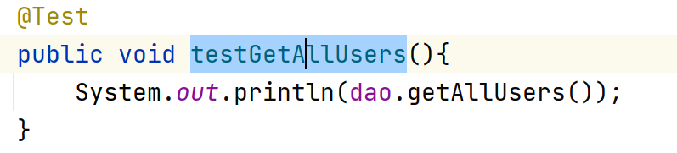
长期课后练习：编写和员工管理系统类似的项目

